Сценарий развлечения по ПДД
«ДОРОЖНАЯ АЗБУКА»
(Развлечение для детей дошкольного возраста)
Цель: закреплять представление детей о правилах поведения на улице.
Задачи:
- закрепить представление детей о светофоре, о назначении его сигналов;
- расширять знания о правилах поведения на улице;
- воспитывать умение детей жить по правилам, которые сохраняют им жизнь и здоровье;
- развивать логическое мышление, внимание, память.
Ход развлечения:
Ведущая: Уважаемы гости! Дорогие ребята! Есть много праздников на свете. Есть день учителя, шахтёра и даже праздник - день земли! А мы сегодня устроим праздник «Правил дорожного движения!»
Правил дорожных много на свете
Знать их обязаны и взрослые, и дети.
Надо нам правила все уважать
Их выполнять и не нарушать.
Сегодня к нам на праздник пришёл Светофор Светофорыч. Давайте поприветствуем его!
(Ведущий выносит куклу – светофор)
Ведущая: Здравствуйте, уважаемый, Светофор Светофорыч. Мы очень рады, что вы пришли на наш праздник. Ребята сейчас исполнят для вас веселую песенку.
(Песня «Светофор»)
Светофор Светофорыч не просто так пришел, он услышал, что наш праздник, посвящен правилам дорожного движения и решил оценить ваши знания. Ответьте-ка на вопросики:
1. Как называют людей, идущих по улице? (Пешеходы)
2. Где должны ходить пешеходы? (По тротуару)
3. Где ездят машины? (По дороге)
4. Где разрешается переходить улицу? (По светофору, по пешеходному переходу)
(Звучит музыка, появляется Баба Яга на метле)
Баба Яга: Ой! Что это? Ой, кто это? Куда же я попала?
Ведущая: Здравствуй Баба Яга! Не пугайся, ты попала в детский сад, на праздник «Правил дорожного движения». Познакомься, это наши дети, а это Светофор Светофорыч.
Баба Яга: Ой, какой важный! А что это за огоньки у него? Для чего они нужны?
Ведущая: Баба Яга, мы тебе сейчас всё объясним.
Ведущая: Если свет зажегся красный,
Значит, двигаться опасно!
Красный стой!
Жёлтый жди!
А зелёный свет иди!
Давайте, ребята, поиграем с вами в очень интересную игру, заодно и Бабу Ягу научим, на какой свет нужно переходить дорогу.
Игра «Красный, Жёлтый, Зелёный»
Три цвета есть у светофора,
Они понятны для шофёра
Красный свет – проезда нет (грозят пальчиком),
Жёлтый – будь готов к пути (хлопают),
А зелёный свет – кати (побежали на месте).
Баба Яга: Как интересно! А я все равно буду переходить улицу на тот свет, какой захочу, вы мне не указ. А вот Светофорыч мне понравился, вот бы мне в лес такого Светофорыча! Будет огоньками мигать – глаз радовать.
Хотите фокус покажу?
Закрывайте глазки. Эники - беники, ёлки - метёлки.
(Баба Яга убегает и забирает Светофора Светофорыча)
Ведущая: Ой, а где Баба Яга? Где Светофор Светофорыч?
(Запись звук тормозов. Возвращается испуганная Баба Яга)
Баба Яга: Там чудовища! Они такие страшные!
Ведущая: Какие чудовища?
Баба Яга: А вот послушайте:
1. Этот конь не ест овса,
Вместо дна два колеса.
Сядь верхом и мчись на нём,
Только лучше правь рулём. (Велосипед)
2. Несётся и стреляет
Ворчит скороговоркой
Трамваю не угнаться
За этой тараторкой. (Мотоцикл)
3. Чудесный длинный дом,
Пассажиров много в нём.
Носит обувь из резины
И питается бензином. (Автобус)
4. Не летает, но жужжит,
Жук по улице бежит.
И горят в глазах жука,
Два блестящих огонька. (Машина.)
5. Там, где строят новый дом,
Ходит воин со щитом.
Где пройдет он станет гладко,
Будет новая площадка. (Бульдозер.)
6. Поднимает великан
Много груза к облакам.
Там, где встанет он, потом
Вырастает новый дом. (Подъемный кран.)
7. Рукастая, зубастая
Идет, бредет по улице,
Идет и снег грабастает,
А дворник только щурится,
А дворник улыбается:
Снег без него сгребается. (Снегоуборочная машина)
Ведущая: Баба Яга, все твои загадки о машинах - это наши помощники, а не чудовища.
Баба Яга: Ничего себе помощники, они меня чуть не раздавили.
Ведущая: Они совсем не страшные и не опасные, если соблюдать все правила дорожного движения.
Баба Яга: Что еще за правила?
Ведущая: Вот ответь на вопрос: можно ли выбегать на дорогу и играть там в мяч?
Баба Яга: Конечно можно, это ведь так весело.
(Ответы детей)
Ведущая: Запомни, Баба Яга, на проезжей части играть нельзя, потому, что там много машин, и они все едут очень быстро.
Баба Яга: А ваши дети всегда правильно себя ведут на дороге?
Ведущая: Конечно.
Баба Яга: А я сейчас проверю.
Игра - кричалка «Это я, это я, это вся моя семья»
1. Кто из вас идёт вперёд только там, где переход?
2. Кто шагает без разбора на сигналы светофора?
3. Кто машины пропускает, правила все соблюдает?
4. Кто всегда в трамвае тесном уступает старшим место?
5. Кто играет в мяч весёлый на дороге перед домом?
6. Знает, кто, что свет зелёный означает, путь открыт?
Баба Яга: Кажется, я все поняла - если гулять, не соблюдая правил, то может случиться беда.
Ведущая: Мы с тобой поиграли, загадки отгадали, Баба Яга, верни нам Светофора Светофорыча! В городе без него будет беда.
Баба Яга: Вот угадаете, что лежит у меня в чёрном ящике, тогда верну.
(Баба Яга вносит чёрный ящик, играет музыка)
Баба Яга: Смотрите внимательно и отвечайте, что это за таинственные знаки?

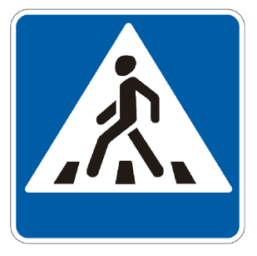
Знак «Пешеходный переход»:
Здесь наземный переход,
Ходит целый день народ.
Ты, водитель, не грусти,
Пешехода пропусти!

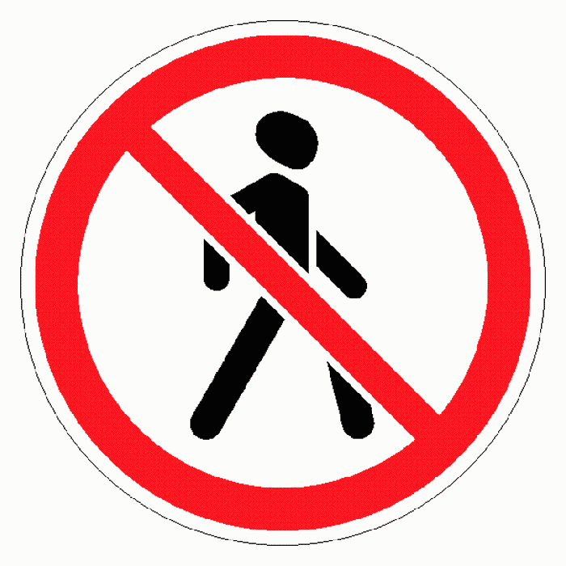
Знак «Движение пешеходов запрещено»:
В дождь и в ясную погоду
Здесь не ходят пешеходы.
Говорит им знак одно:
«Вам ходить запрещено!»

Знак «Подземный пешеходный переход»:
Знает каждый пешеход
Про подземный этот ход.
Город он не украшает,
Но машинам не мешает!

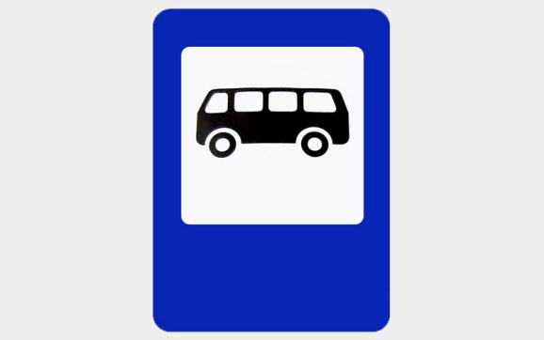
Знак «Место остановки автобуса»:
В этом месте пешеход
Терпеливо транспорт ждет.
Он пешком устал шагать,
Хочет пассажиром стать.

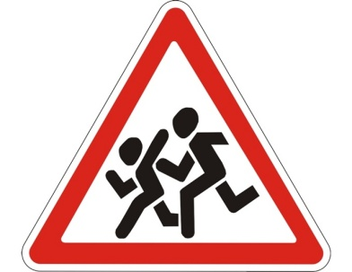
Знак «Дети»:
Посреди дороги дети,
Мы всегда за них в ответе.
Чтоб не плакал их родитель,
Будь внимательней, водитель!

Знак «Пункт первой медицинской помощи»:
Если кто сломает ногу,
Здесь врачи всегда помогут.
Помощь первую окажут,
Где лечиться дальше, скажут.

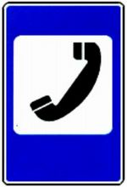
Знак «Телефон»:
Если нужно дозвониться
Хоть домой, хоть заграницу,
Знак поможет, скажет он,
Где искать вам телефон!

Знак «Пункт питания»:
Коли вам нужна еда,
То пожалуйте сюда.
Эй, шофер, внимание!
Скоро пункт питания!

Баба Яга: Надо же, это оказывается очень важные и нужные знаки, а я думала это просто картинки для красоты. Какие вы умные, добрые, воспитанные дети! Я хочу вернуть вам Светофора Светофорыча.
(Баба Яга отдаёт Светофора Светофорыча)
Баба Яга: Вот вам – ваш Светофорыч, забирайте. Ну, а мне пора, пойду всем лесным жителям расскажу обо всем о чем тут у вас узнала. До свидания.
Ведущая: Дорогие ребята! За отличное знание правил дорожного движения мы помучаем от Светофора Светофорыча диплом «Юный пешеход».
А еще Светофор Светофорыч вам на прощание хочет дать очень важный советы:
Презентация «Советы Светофора»
Ведущая: Запомните, ребята, все советы Светофора Светофорыча!
А сейчас, давайте попрощаемся со Светофорычем и пойдем в группу.

